**LAPORAN**

**PENGABDIAN MASYARAKAT**



**PENTINGNYA PENERAPAN LITERASI DIGITAL DALAM PENGGUNAAN TEKNOLOGI PADA PONDOK ASUHAN DAN PENDIDIKAN YATIM PIATU DHUAFA AL-ADABIY PONTIANAK**

**Oleh:**

|  |  |
| --- | --- |
| **Ali Mustopa. M.Kom** | **(202110259)** |
| **Umi Khultsum, M.Kom** | **(202209085)** |
| **Muhammad Iqbal, M.Kom** | **(202110258)** |
| **Muhammad Fahmi Julianto, M.Kom** | **(202110283)** |
| **Abdullah Muhaimin** | **(15220473)** |
| **Melati** | **(15220633)** |

**TEKNIK INFORMATIKA KAMPUS KOTA PONTIANAK**

**PSDKU KOTA PONTIANAK**

**UNIVERSITAS BINA SARANA INFORMATIKA**

**AGUSTUS**

**2023**

# HALAMAN PENGESAHAN

|  |
| --- |
| Pentingnya penerapan literasi digital dalam penggunaan teknologi Pada Pondok Asuhan dan Pendidikan Yatim Piatu Dhuafa Al-Adabiy Pontianak |

1. Judul:

|  |
| --- |
| Pondok Asuhan dan Pendidikan Yatim Piatu Dhuafa Al-Adabiy, Kota Pontianak, Kalimantan Barat 78113 |

1. Mitra :
2. Ketua Pelaksana

a. Nama lengkap : Ali Mustopa. M.Kom

b. NIP : 202110259

c. Jabatan Fungsional : -

d. Program Studi : Teknik Informatika

e. Email : alimustopa.aop@bsi.ac.id

1. Jumlah Anggota : 5 Orang
2. Nama Anggota 1 : Umi Khultsum, M.Kom
3. Nama Anggota 2 : Muhammad Iqbal, M.Kom
4. Nama Anggota 3 : Muhammad Fahmi Julianto, M.Kom
5. Mahasiswa : Abdullah Muhaimin
6. Mahasiswa : Melati
7. Biaya yang diusulkan : Rp.  4.110.000

Pontianak, 28 Agustus 2023

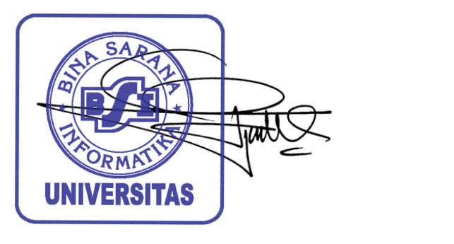

Mengetahui,

Rektor Universitas Bina Sarana Informatika Ketua Pelaksana,



**(Dr.Ir. Mochamad Wahyudi, M.Kom, MM, M.Pd, IPU, Asean Eng) Ali Mustopa. M.Kom**

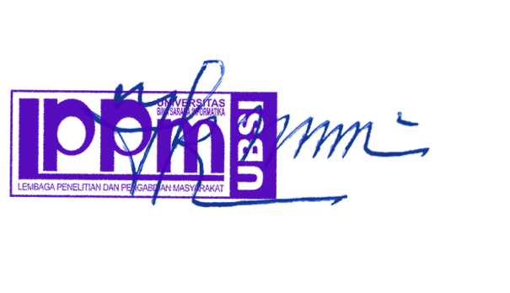NIP. 199810339 NIP. 202110259

Menyetujui,

Ketua LPPM Universitas Bina Sarana Informatika

**Taufik Baidawi, M.KomDAFTAR ISI**

HALAMAN SAMPUL i

HALAMAN PENGESAHAN ii

DAFTAR ISI iii

RINGKASAN iv

I. PENDAHULUAN 1

II. METODE PELAKSANAAN 3

III. LUARAN YANG DICAPAI (OUTPUT) 5

IV. MANFAAT YANG DIPEROLEH (OUTCOME) 5

V. REALISASI BIAYA 5

VI. KESIMPULAN DAN SARAN 6

DAFTAR PUSTAKA 7

LAMPIRAN 8

**RINGKASAN**

Digitalisasi menjadi teknologi informasi yang berkembang yang memiliki efek positif dan negatif pada kaum muda. Saat ini, remaja sangat mudah dibujuk untuk bertindak tanpa memikirkan akibatnya di masa depan. Literasi digital berkembang sejalan dengan perkembangan teknologi, dimana masyarakat membutuhkan informasi yang akurat untuk menghasilkan ide-ide baru dan mengembangkan teknologi canggih untuk memecahkan masalah. Keterampilan digital saat ini diajarkan melalui video pembelajaran, film, dan game. Dengan literasi digital dapat menginspirasi generasi muda untuk memunculkan ide-ide inovatif.

Literasi digital adalah pengetahuan dan keterampilan pengguna untuk menggunakan media digital seperti alat komunikasi, jaringan *online*, dll. Literasi digital pengguna meliputi kemampuan untuk menemukan, mengolah, mengevaluasi, menggunakan, mencipta, dan menggunakan secara bijak, cerdas, cermat, dan akurat sesuai dengan kegunaannya. Pengguna internet khususnya teknologi informasi dan komunikasi harus dibarengi dengan literasi digital. Internet sangat penting bagi masyarakat saat ini karena semuanya terhubung dengan internet. Selain untuk hiburan, internet kini juga dapat digunakan untuk berbelanja, belajar, bekerja dan masih banyak lagi. Sejalan dengan tujuan amal Universitas Bina Sarana Informatika untuk saling berbagi serta terjalin silahturahmi dengan pondok asuhan dan Pendidikan Yatim Piatu Dhuafa Al-Adabiy Pontianak.

1. **PENDAHULUAN**

Pengabdian kepada masyarakat merupakan kegiatan yang ditujukan untuk meningkatkan kecerdasan etis digital pada kaum muda dalam berbagai kegiatan tanpa adanya imbalan apapun. Secara umum, program ini dilaksanakan oleh beberapa perguruan tinggi atau institut di Indonesia untuk memberikan kontribusi nyata bagi bangsa Indonesia, khususnya untuk memajukan kesejahteraan dan pembangunan masyarakat Indonesia. Kegiatan Pengabdian Masyarakat adalah bagian dari Tiga Dharma perguruan tinggi.

Perkembangan teknologi berdampak sangat penting diberbagai bidang seperti ekonomi, pendidikan dan sosial budaya. Kemampuan dalam beradaptasi membutuhkan teknologi informasi dengan perkembangan yang semakin maju. Era digitalisasi untuk menciptakan *cyberspace* yang menawarkan keluasan tanpa batas. Digitalisasi menjadi sebuah perkembangan teknologi informasi yang memiliki efek positif dan negatif pada kaum muda. Saat ini, remaja sangat mudah dibujuk untuk bertindak tanpa memikirkan konsekuensi di masa depan. (Terttiaavini and Saputra 2022)

Literasi digital adalah pengetahuan dan keterampilan pengguna untuk menggunakan media digital seperti alat komunikasi, jaringan *online*, dll. Literasi digital pengguna meliputi kemampuan untuk menemukan, mengolah, mengevaluasi, menggunakan, mencipta, dan menggunakan secara bijak, cerdas, cermat, dan akurat sesuai dengan kegunaannya. Pengguna internet khususnya teknologi informasi dan komunikasi harus berjalan seiring dengan kompetensi digital. Sehingga mengetahui mana konten yang positif dan negative dapat diterapkan di mana saja di keluarga, sekolah, atau komunitas. (Kanedi, Utami, and Asmar 2023)

Internet merupakan kebutuhan bagi masyarakat saat ini karena semua sudah terkoneksi dengan internet. Selain untuk hiburan, internet kini juga bisa digunakan untuk berbelanja, belajar, bekerja dan masih banyak lagi. Seiring kebutuhan yang semakin kompleks dan internet memungkinkan semua hal tersebut, internet menjadi kebutuhan manusia yang tidak dapat dipisahkan lagi. (Dermawan, Amalia, and Sudarmin 2021)

Literasi digital berkembang sejalan dengan perkembangan teknologi, dimana masyarakat membutuhkan informasi yang akurat untuk memunculkan ide-ide baru dan mengembangkan teknologi canggih untuk memecahkan suatu masalah. Sekarang mencari informasi dengan bantuan gadget, dan didukung oleh Internet yang banyak digunakan.

Generasi yang tumbuh dengan akses tak terbatas ke teknologi digital mereka memiliki cara berpikir yang berbeda dari generasi sebelumnya. Menurut terminologi UNESCO, literasi digital adalah keterampilan hidup yang mencakup tidak hanya kemampuan menggunakan teknologi, perangkat informasi dan komunikasi, tetapi juga keterampilan sosial, kemampuan dan sikap belajar, berpikir kritis, keterampilan kreatif dan inspiratif. (Faridah, Afifah, and Lailiyah 2022) Saat ini kemampuan literasi digital bisa dilihat dari video pembelajaran, film, maupun melalui game. Dengan adanya literasi digital, dapat menginspirasi generasi muda dalam mengembangkan ide menjadi *innovative*.

Pondok Asuhan dan Pendidikan Yatim Piatu Dhuafa Al-Adabiy, Kalimantan Barat dengan kategori peserta Sekolah Menengah Atas atau lulusan SMA tapi belum melanjutkan studi ke perguruan tinggi. Kegiatan ini diharapkan dapat membantu kaum muda dalam meningkatkatkan kecerdasan dalam pengetahuan literasi digital.

* 1. **Analisis Situasi**

Kegiatan Pengabdian Masyarakat ini bertempat di Pondok Asuhan dan Pendidikan Yatim Piatu Dhuafa Al-Adabiy. Gg. Matraman Jl. Danau Sentarum No.A 1, Sungai Bangkong, Kec. Pontianak Kota, Kota Pontianak, Kalimantan Barat 78113. Pondok Asuhan Dhuafa Al-Adabiy merupakan Yayasan Pendidikan untuk kaum dhua’fa tepatnya berada di kota Pontianak, keunikan dari pondok asuhan ini adalah memberikan Pendidikan secara gratis, dengan adanya memberikan secercah harapan bagi anak-anak yang tidak mampu melanjutkan sekolah agar dapat memperoleh pendidikan.

Perkembangan teknologi dirasakan di hampir setiap lapisan masyarakat Indonesia termasuk informasi, komunikasi dan sebagainya. Pondok Asuhan dan Pendidikan Yatim Piatu Dhuafa Al-Adabiy merupakan salah satu panti asuhan yang menerima anak-anak kurang mampu di tingkat SMA/MA dan memberikan kesempatan untuk melanjutkan sekolah. Banyak anak usia sekolah yang tidak dapat melanjutkan pendidikannya karena tidak mampu membayar biaya proses pendidikan yang mahal. Di satu sisi mereka menginginkan pendidikan yang layak, di sisi lain mereka harus berusaha keras untuk memenuhi kebutuhan sehari-hari. Untuk itu, mereka perlu dibekali pengetahuan untuk membantu mereka dalam berinteraksi dengan kemajuan teknologi informasi.

Melalui program pengabdian masyarakat, dosen Universitas Bina Sarana Informatika (Universitas BSI) Kampus Pontianak memberikan sosialisasi mengenai literasi digital dalam penggunaan teknologi. Literasi digital dapat diterapkan di kehidupan sehari-hari. Supaya generasi muda melek akan teknologi informasi, sehingga bisa beradaptasi dan bijak menggunakan teknologi informasi secara positive. Kegiatan ini dapat menjadi solusi untuk membantu anak-anak panti mendapatkan pengetahuan mengenai literasi digital.

* 1. **Peta Lokasi Mitra**

Jarak lokasi mitra dengan Kampus Universitas Bina Sarana Informatika ± 25 km jika ditempuh menggunakan mobil sekitar 45 menit. Untuk lebih jelasnya dapat dilihat dari gambar dibawah ini:

1. 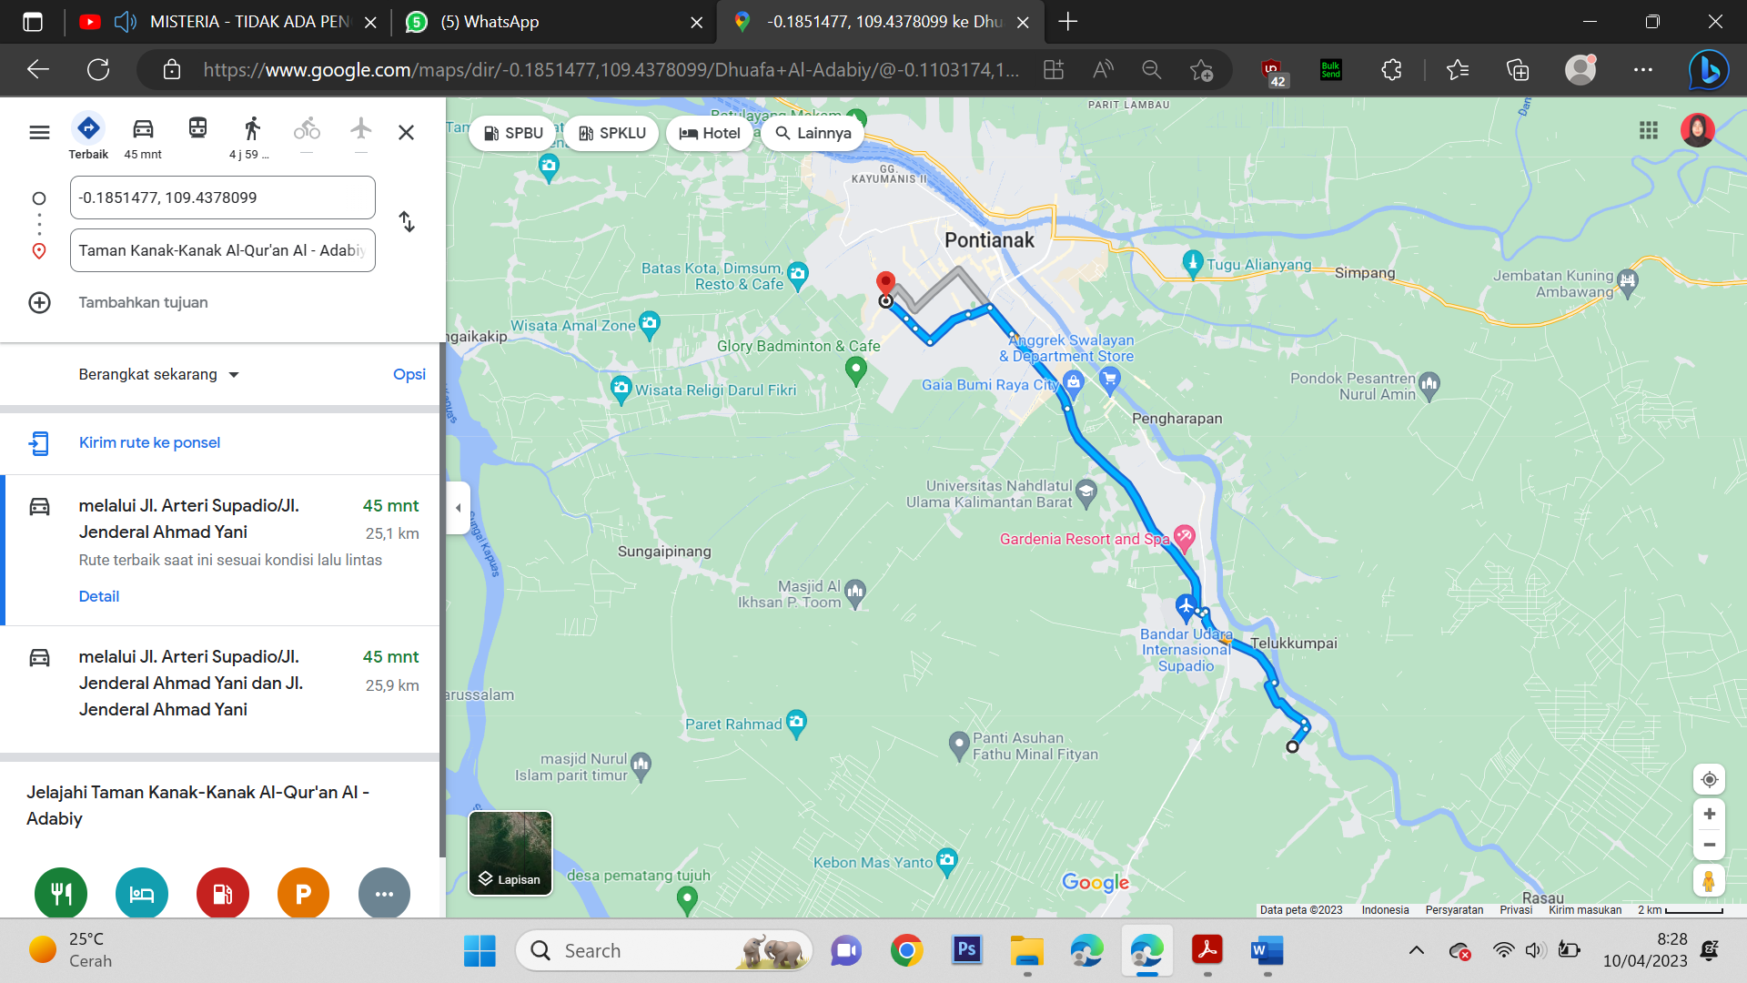

Gambar 1. Google map Pondok Asuhan Dhuafa Al-Adabiy, Kota Pontianak

1. **Permasalahan Mitra**

Berdasarkan pendahuluan, dan Analisa kondisi masyarakat ditemukan beberapa permasalahan yang dihadapi oleh mitra yaitu Pondok Asuhan dan Pendidikan Yatim Piatu Dhuafa Al-Adabiy adalah masyarakat yang tidak memahami pentingnya pendidikan bagi masa depan anak-anaknya dan anak-anak dari golongan kurang mampu yang justru harus bekerja keras untuk memenuhi kebutuhan sehari-hari.

1. **METODE PELAKSANAAN**

Metode pelaksanaan pengabdian masyarakat yang digunakan dalam memberikan pelatihan tentang pentingnya penerapan literasi digital dalam penggunaan teknologi pada Pondok Asuhan dan Pendidikan Yatim Piatu Dhuafa Al-Adabiy Pontianak sebagai berikut:

1. Tahap Persiapan

Tahap ini dilakukan untuk mengetahui permasalahan yang dihadapi Pondok Asuhan dan Pendidikan Yatim Piatu Dhuafa Al-Adabiy Pontianak dan mengajukan perijinan untuk melakukan kegiatan pelatihan. Selanjutnya melakukan persiapan untuk membuat materi pelatihan tentang pentingnya penerapan literasi digital dalam penggunaan teknologi.

1. Tahap Pelaksanaan

Pelatihan pentingnya penerapan literasi digital dalam penggunaan teknologi pada Pondok Asuhan dan Pendidikan Yatim Piatu Dhuafa Al-Adabiy.

1. Tahap Monitoring dan Evaluasi

Pada tahap ini dilakukan dengan cara diakhir acara dibuat kuesioner kepada para peserta pengabdian masyarakat sebagai umpan balik untuk mengetahui bagaimana respon yang diterima dari peserta.

Pengabdian kepada Masyarakat ini telah dilaksanakan secara tatap muka dengan memberikan sosialisasi tatap muka kepada Pondok Asuhan dan Pendidikan Yatim Piatu Dhuafa Al-Adabiy. Gg. Matraman Jl. Danau Sentarum No.A 1, Sungai Bangkong, Kota Pontianak. Pertemuan dilaksanakan 1x pertemuan selama 1 jam hal ini bertujuan agar tidak menganggu kegiatan anak panti asuhan. Kategori peserta yang akan diberikan pelatihan adalah sebanyak 20 peserta serta tim tutor yang merupakan dosen dari UBSI PSDKU Pontianak, dengan jenjang pendidikan S2 serta dibantu beberapa mahasiswa/i UBSI PSDKU Pontianak sebagai pendamping peserta. Adapun metode yang dilakukan adalah dengan memberikan sosialisasi kepada mitra. Kegiatan pelatihan telah dilaksanakan pada tanggal 14 April 2023 dengan susunan pelaksanaan kegiatan sebagai berikut:

Tabel 1 Susunan Pelaksanaan Kegiatan

|  |  |  |
| --- | --- | --- |
| **Waktu** | **Kegiatan** | **PIC** |
| 16.00 – 16.15 WIB | Persiapan Acara | Tim PM |
| 16.15 – 16.30 WIB | Sambutan Kepala Kampus | Bapak Eri Bayu Pratama, M.Kom |
| 16.30 – 17.30 WIB | Penyampaian Materi | Ali Mustopa, M.Kom |
| 17.30 – 17.45 WIB | Tanya Jawab | Peserta |
| 17.45 – 17.55 WIB | Pengisian Kuesioner dan Penutupan | Peserta |
| 17.55 – 18.00 WIB | Foto Bersama | Tim PM |

Adapun pembagian tugas dari tim pengabdian masyarakat sebagai berikut :

1. Penanggung Jawab : Dr. Mochamad Wahyudi, MM, M.Kom, M.Pd, IPU, Asean Eng
2. Ketua Pelaksana

Nama : Ali Mustopa. M.Kom

Tugas :

* + 1. Bertanggungjawab dan merancang program Pengabdian Masyarakat
    2. Bertanggungjawab dalam mempersiapkan materi PM
    3. Menyampaikan materi PM (pembicara)
    4. Menyusun Modul Kegiatan

1. Anggota 1

Nama : Muhammad Fahmi Julianto, M.Kom

Tugas :

1. Melakukan pendekatan kepada mitra
2. Mempersiapkan Kuesioner PM
3. Mempersiapkan presensi peserta PM
4. Anggota 2

Nama : Muhammad Iqbal, M.Kom

Tugas :

1. Bertanggungjawab dalam hal dokumentasi selama kegiatan PM berlangsung
2. Mempersiapkan sarana dan media PM
3. Membuat artikel kegiatan PM untuk di publish di media masa online
4. Anggota 3

Nama : Umi Khultsum, M.Kom.

Tugas :

1. Menyusun Laporan Kegiatan PM
2. Mempersiapkan Scan dokumen kegiatan
3. Menyusun Proposal Kegiatan PM
4. Meyusun Press Release
5. **LUARAN YANG DICAPAI (*OUTPUT*)**

Luaran yang akan dihasilkan dari kegiatan pengabdian masyarakat ini yaitu penerbitan artikel di media masa cetak atau elektronik (press realease) dan dokumentasi pelaksanaan. Berikut link url press realease kegiatan https://news.bsi.ac.id/2023/04/15/pentingnya-penerapan-literasi-digital-dalam-penggunaan-teknologi/.

1. **MANFAAT YANG DIPEROLEH (*OUTCOME*)**

Kegiatan pengabdian masyarakat yang bertema pentingnya penerapan literasi digital dalam penggunaan teknologi pada Pondok Asuhan dan Pendidikan Yatim Piatu Dhuafa Al-Adabiy memberikan manfaat yang sangat berarti terhadap peningkatan wawasan tentang pentingnya literasi digital dalam penggunaan teknologi. Kegiatan ini dapat membantu generasi muda melek akan teknologi informasi, sehingga bisa beradaptasi dan bijak menggunakan teknologi informasi secara positif serta menjadi solusi untuk membantu anak-anak panti mendapatkan pengetahuan mengenai literasi digital.

1. **REALISASI BIAYA**

Realisasi anggaran biaya dalam melaksanakan kegiatan pengabdian pada masyarakat, sebagai berikut:

**Tabel 2. Realisasi Anggaran Biaya**

|  |  |  |  |  |  |
| --- | --- | --- | --- | --- | --- |
| **BELANJA BAHAN** | | | | | |
| No | Item Bahan | Volume | Satuan | Honor (Rp) | Total (Rp) |
| 1 | ATK | 1 | Set | 50.000 | 50.000 |
| 2 | Catridge Hitam | 1 | Unit | 310.000 | 310.000 |
| 3 | Catridge Warna | 1 | Unit | 310.000 | 310.000 |
| 4 | Tinta Printer | 1 | Set | 285.000 | 285.000 |
| 5 | Jilid | 2 | Buah | 15.000 | 30.000 |
| 6 | Kertas HVS | 1 | Rim | 65.000 | 65.000 |
| 7 | Biaya Kuota | 1 | bulan | 700.000 | 700.000 |
| Total Belanja Bahan | | | | | 1.750.000 |
| **BELANJA BARANG NON OPERASIONAL** | | | | | |
| No | Item Bahan | Volume | Satuan | Honor (Rp) | Total (Rp) |
| 1 | Cetak Spanduk | 4x1 | Meter | 50.000 | 50.000 |
| 2 | Biaya Publikasi Jurnal | 1 | Buah | 350.000 | 350.000 |
| 3 | Biaya Publikasi di Media | 1 | Buah | 300.000 | 300.000 |
| 4 | Konsumsi Panitia | 7 | Pack | 30.000 | 210.000 |
| 5 | Konsumsi Peserta | 20 | Pack | 20.000 | 400.000 |
| Total Belanja Barang Non Operasional | | | | | 1.310.000 |
| **BIAYA PERJALANAN** | | | | | |
| No | Item Bahan | Volume | Satuan | Honor (Rp) | Total (Rp) |
| 1 | Transportasi | 7 | Orang | 150.000 | 1.050.000 |
| Total Biaya Perjalanan | | | | | 1.050.000 |
| Total Keseluruhan | | | | | 4.110.000 |

1. **KESIMPULAN DAN SARAN**
   1. **Kesimpulan**

Adapun Kesimpulan kegiatan pengabdian masyarakat dalam bentuk pelatihan tentang pentingnya penerapan literasi digital dalam penggunaan teknologi pada Pondok Asuhan dan Pendidikan Yatim Piatu Dhuafa Al-Adabiy ini diantaranya:

1. Meningkatkan gambaran teori tentang literasi digital yaitu pengetahuan dan keterampilan pengguna untuk menggunakan media digital.
2. Peserta dapat meningkatkan wawasan tentang pentingnya literasi digital dalam hal penggunaan media digital, sehingga dapat beradaptasi dan bijak menggunakan teknologi informasi secara positif.
3. Adanya peningkatan mengenai wawasan bijak dalam penggunaan media digital, dapat membuat peserta menjalin komunikasi yang baik antar sesama.
   1. **Saran**

Adapun Kesimpulan kegiatan pengabdian masyarakat dalam bentuk pelatihan tentang pentingnya penerapan literasi digital dalam penggunaan teknologi pada Pondok Asuhan dan Pendidikan Yatim Piatu Dhuafa Al-Adabiy adalah perlu adanya pelatihan dan evaluasi secara berkala untuk mengimbangi perubahan – perubahan yang terjadi.

**DAFTAR PUSTAKA**

Dermawan, Ari, Amalia Amalia, and Sudarmin Sudarmin. 2021. “Peran Ibu-Ibu Dalam Mewaspadai Penipuan Belanja Online Di Media Sosial.” *Community Development Journal : Jurnal Pengabdian Masyarakat* 2(2): 214–18.

Faridah, Nadia Risya, Eka Nur Afifah, and Siti Lailiyah. 2022. “Efektivitas Model Pembelajaran Project Based Learning Terhadap Kemampuan Literasi Numerasi Dan Literasi Digital Peserta Didik Madrasah Ibtidaiyah.” *Jurnal Basicedu* 6(1): 709–16.

Kanedi, Indra, Feri Hari Utami, and Saira Asmar. 2023. “Pemanfaatan Literasi Digital Di Dunia Pendidikan Era 5 . 0.” 2(1): 67–72.

Terttiaavini, Terttiaavini, and Tedy Setiawan Saputra. 2022. “Literasi Digital Untuk Meningkatkan Etika Berdigital.” *JMM (Jurnal Masyarakat Mandiri)* 6(3): 2155–65.

**LAMPIRAN**

Lampiran A. Absen Panitia

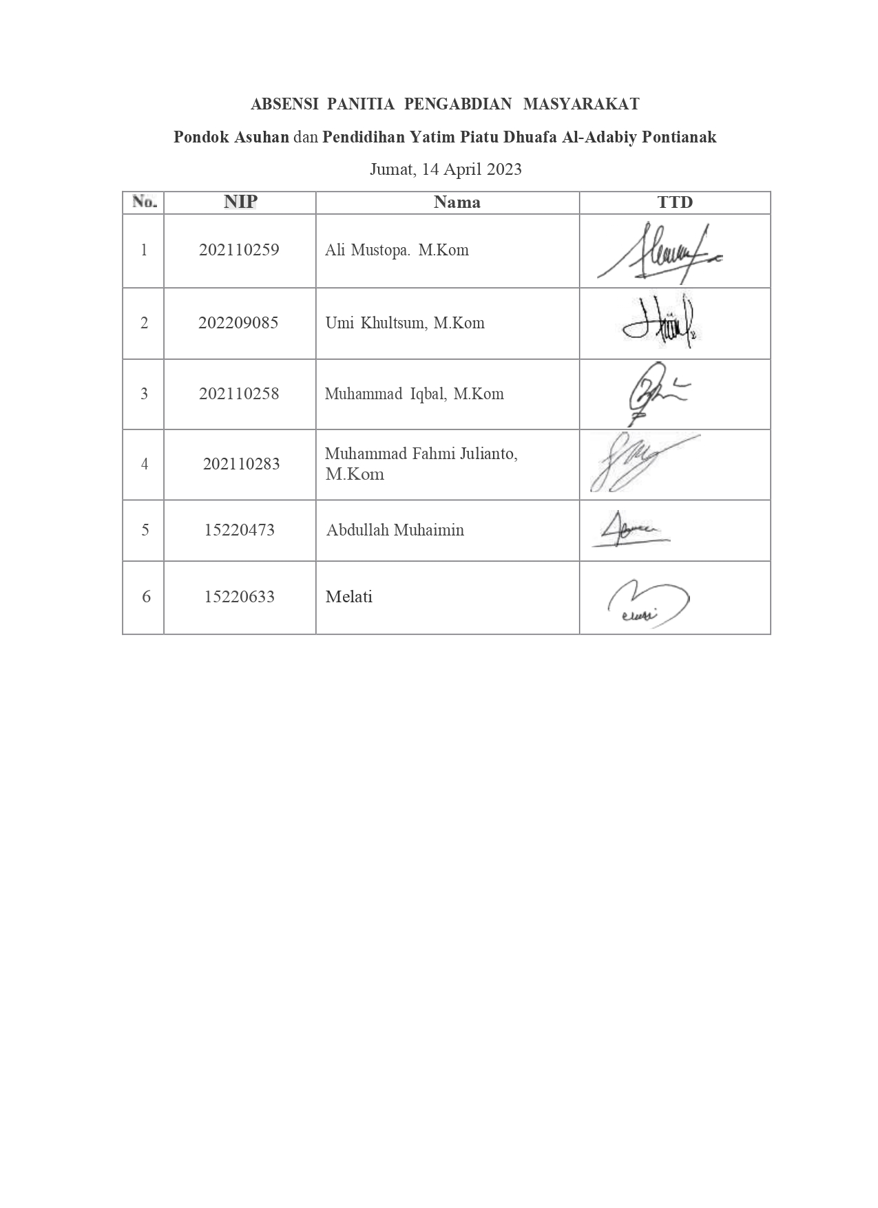

Lampiran B. Absen Peserta

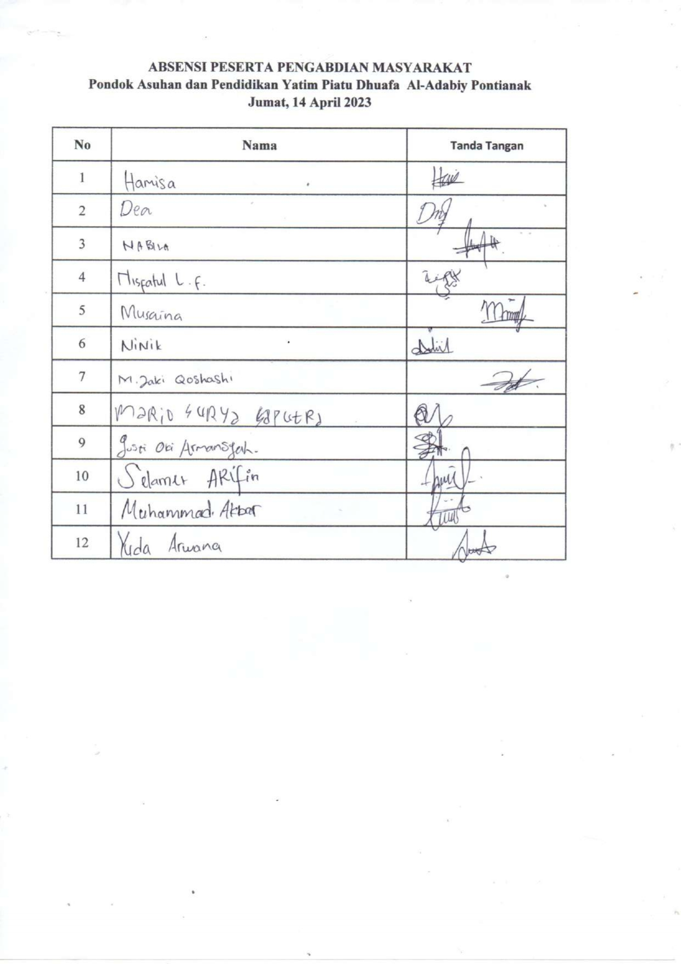

Lampiran C. Surat Keterangan Mitra/Instansi

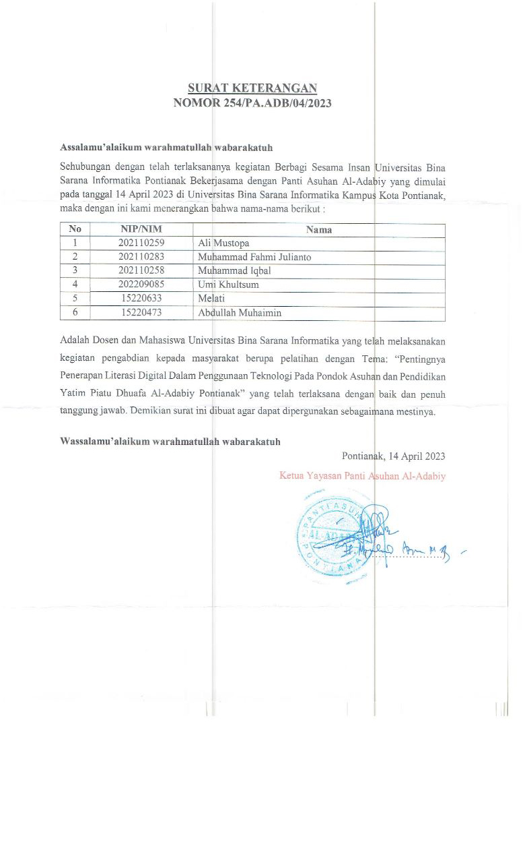

Lampiran D. Luaran PM (press release)

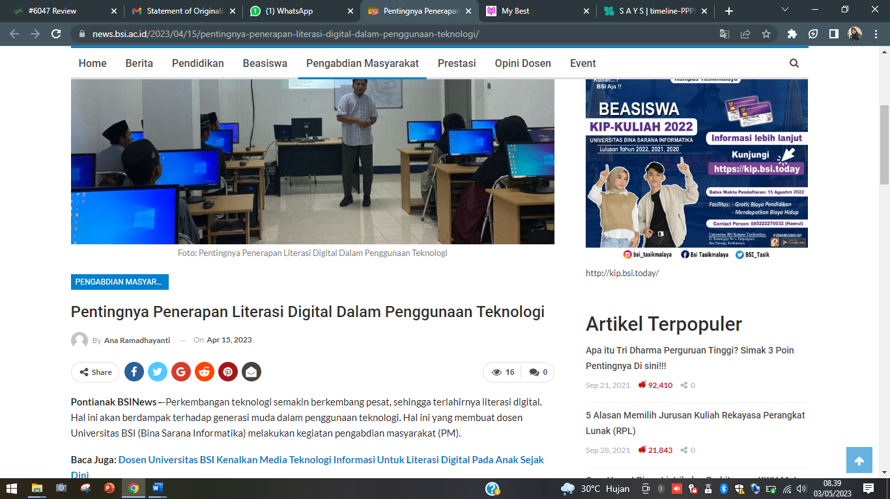

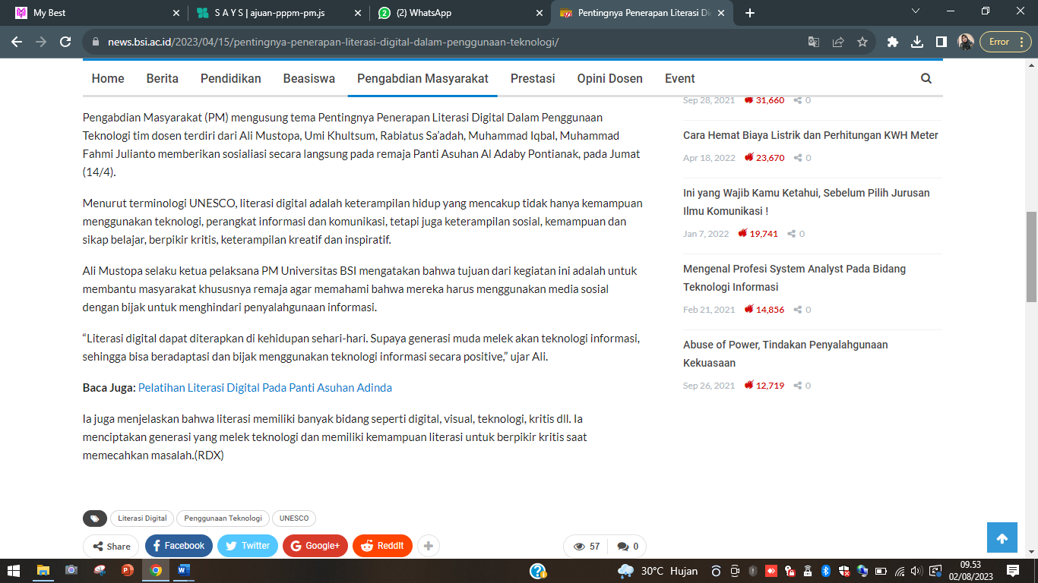

Lampiran E. Dokumentasi Kegiatan Pengabdian Masyarakat

1. Kegiatan Pelatihan

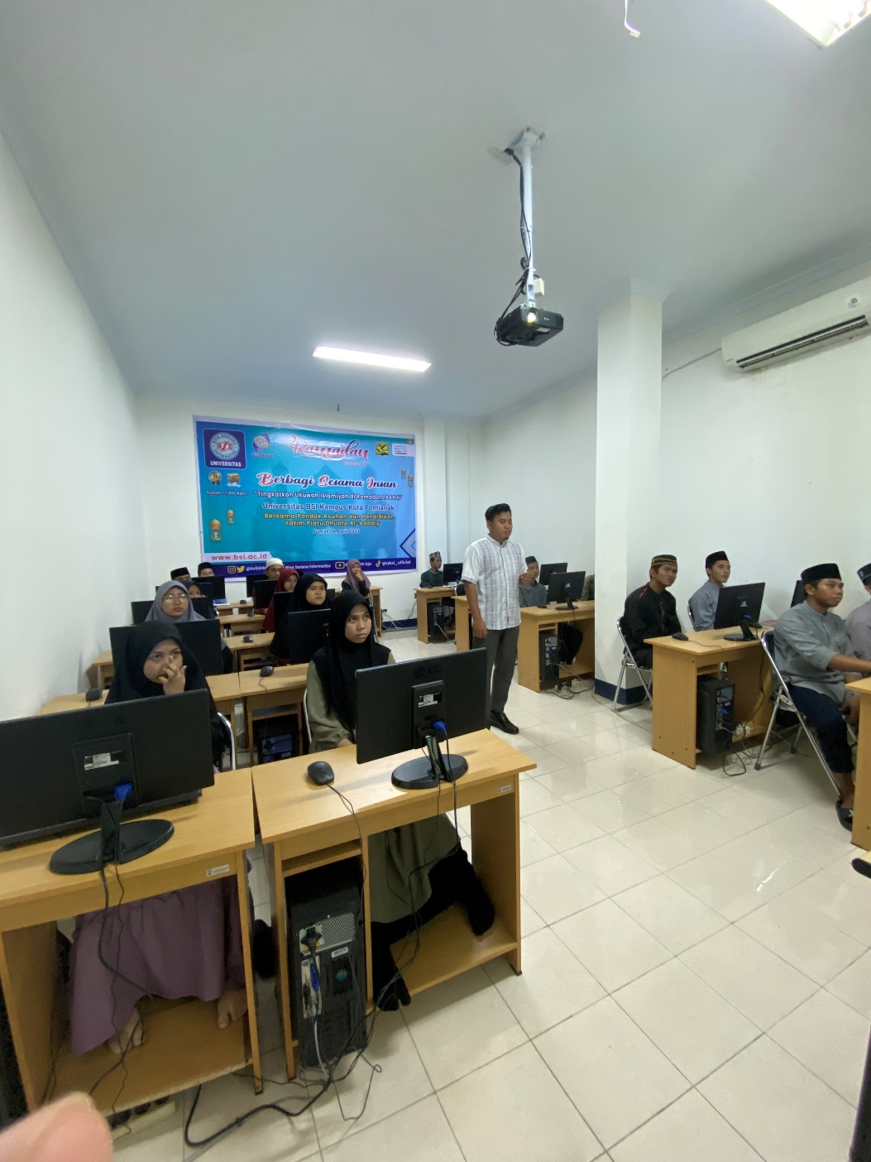

1. Peserta Pelatihan

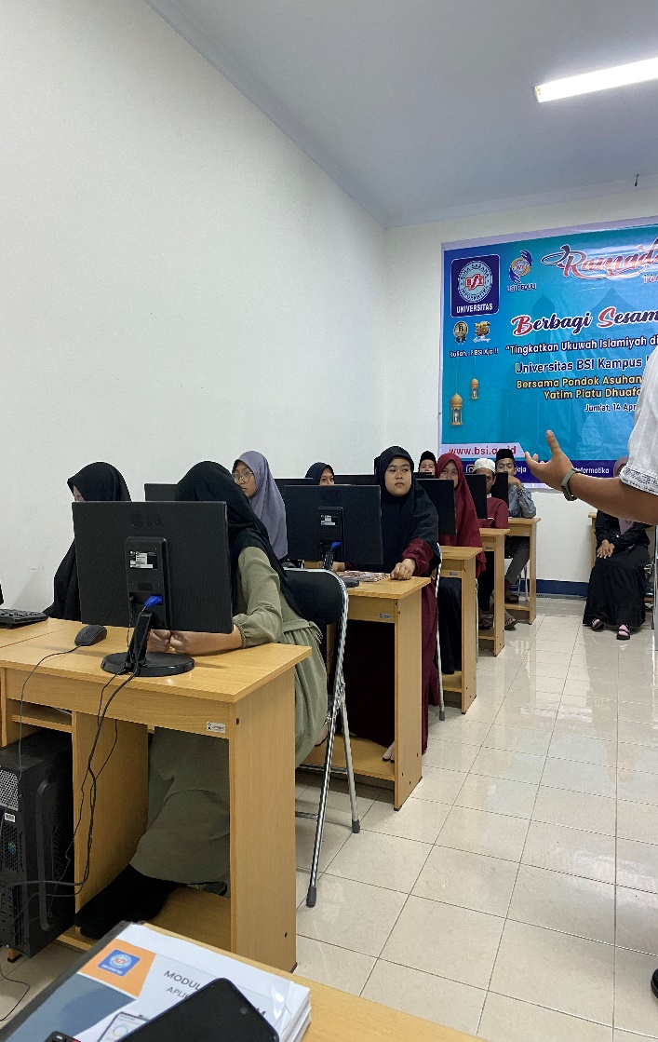

1. Penyampaian Materi Oleh Tim Tutor

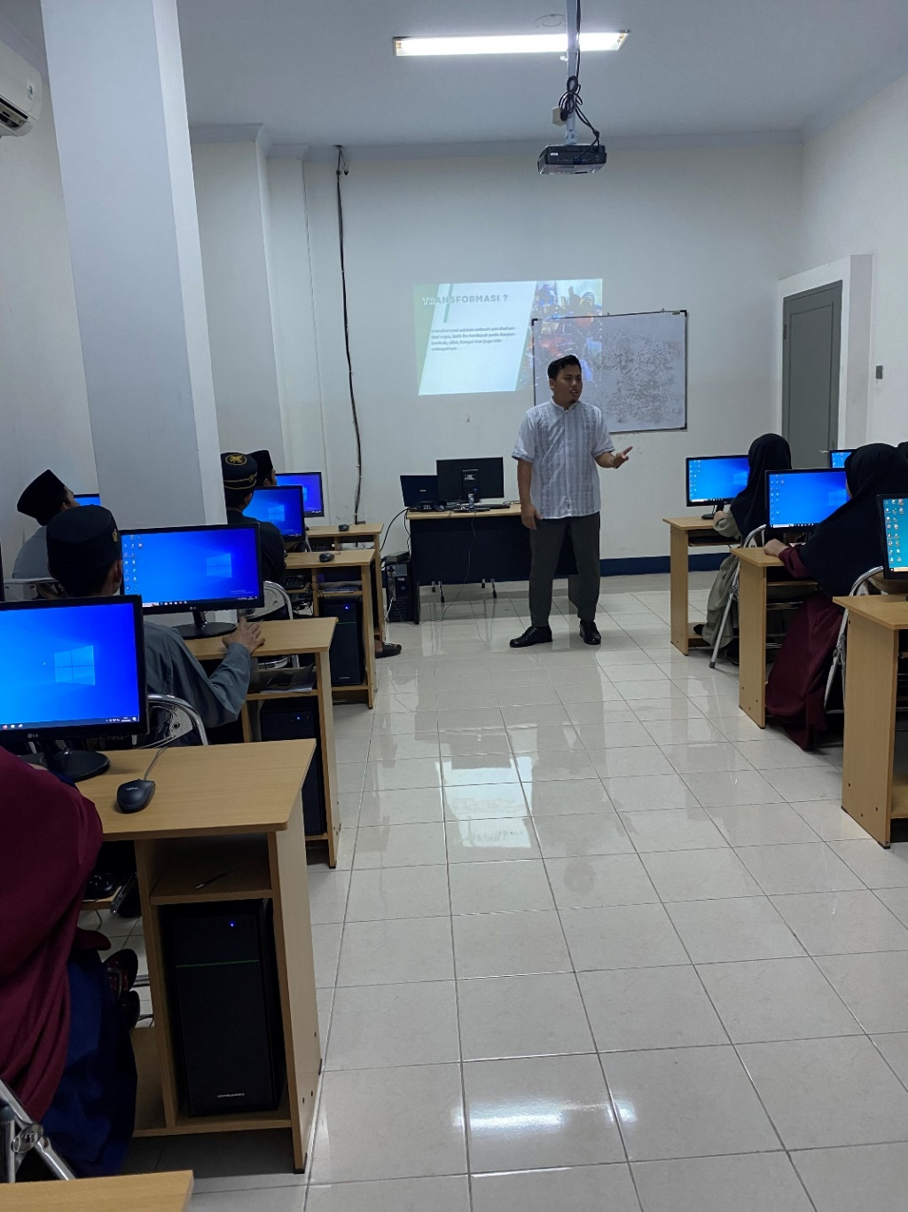

1. Sesi Tanya Jawab

1. Penutupan

